EJERCICIOS MACHINE LEARNING

EJERCICIO 1. Mira el vídeo de este enlace sobre la diferencia entre algoritmos de aprendizaje y modelos en Machine Learning y responde a estas preguntas:
a) ¿Qué tarea quieren que haga el sistema de Machine Learning?

Saber diferenciar dependiendo de dos condiciones si una persona es consumidor o inversor, en base a los ingresos y deudas.

b) ¿Qué datos se usan de cada cliente? Sus deudas y ingresos

- c) ¿Qué modelo se usa en el vídeo? ¿Regresión lineal? El modelo estará formado por unos parámetros y un criterio de decisión ¿Cuales son sus parámetros? W1, w2 y b¿Y el criterio? Si se obtiene un numero positivo, inversor, en caso contrario, consumidor

d) ¿Cuál es el primer paso del algoritmo? Asignar unos valores aleatorios en los parámetros de la ecuación

EJERCICIO 2. Consulta el artículo sobre un inconveniente del ML y:
a) Resume en un par de líneas el problema que presenta.
El problema que presenta el machine learning es la huella de carbono que deja en el medio ambiente y la creciente preocupación sobre este hecho; también han destacado la necesidad de datos precisos que aseguren esta huella de carbono, la cual puede ayudar a identificar estrategias para mitigar la emisión de CO2 en el machine learning

b) ¿En qué consisten las 4M que se proponen para solucionarlo

Las 4Ms que se mencionan son las siguientes:

Model: seleccionar arquitecturas de modelos eficientes para reducir carga computacional entre 3 y 10 veces.

Machine: usar procesadores y sistemas optimizados para el entrenamiento de machine learning contra procesadores de propósito general puede mejorar el rendimiento y la eficiencia de energía entre 2 y 5 veces

Mechanization: trabajar en la nube en vez de las instalaciones reduce el uso de energia y por lo o o tanto las emisiones entre un 1.4 y 2 veces.

Map Optimization: seguidamente la nube permite a los clientes seleccionar la localización con la energía más limpia, además reduce la grave huella de carbono entre 5 y 10 veces
EJERCICIO 3. Mira el vídeo de este enlace sobre cómo saber si es apropiado usar Machine Learning para resolver un problema o no es una buena idea y sería mejor usar otras alternativas:

a) Escribe la definición de ML que indican en el vídeo.

Es un enfoque que permite aprender patrones complejos a partir de datos existentes y usar estos patrones para realizar predicciones sobre datos nunca antes analizados.

b) Escribe un árbol de decisión que esquematice cuando sería buena idea y cuando no.

Nota: Un árbol de decisión es un árbol binario invertido (la raíz arriba) donde cada nodo equivale a una pregunta con dos posibles respuestas de tipo SI/NO a la pregunta del nodo. y su se sigue la respuesta te lleva a una nueva pregunta o a un nodo final que indica una solución. Ejemplo:
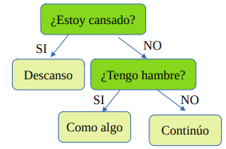

------------------------------------------------------------------------------------------------------------------------
Determinar si usar o no ML:

¿Accesible y asequible?
SI
NO

Machine Learning
Otro método

No Ético
Ético
Machine Learning
Otro método

Determinístico
Estocástico

Machine Learning
Otro método

Interpretable
No Interpretable

Otro método
Machine Learning

Cantidad de datos adecuada

Cantidad de datos inadecuada
Machine learning
Otro método
Datos no estructurados
¿Codificacion de reglas?
SI
NO
Machine learning definitivo
No usar Machine learning
Machine learning definitivo

Datos estructurados

EJERCICIO 4.
Responde a estas cuestiones:
1. ¿Cómo podrías definir con tus palabras lo que es el Machine Learning?

2. ¿Puedes nombrar 4 tipos de problemas donde haya tenido éxito?

3. ¿Qué es un training set etiquetado?

4. ¿Cuales son las dos tareas más comunes del aprendizaje supervisado?

5. ¿Puedes dar nombre a 4 algoritmos de aprendizaje supervisado?

6. ¿Qué tipo de algoritmo de aprendizaje usarías para permitir a un robot andar por terrenos desconocidos?

7. ¿Qué tipo de algoritmo podrías usar para segmentar a tus clientes en varios grupos?

8. Si necesitas implementar un sistema de filtrado de correos electrónicos que detecte si un email es o no spam, este problema sería de aprendizaje supervisado o no supervisado?

9. ¿Qué es un sistema de aprendizaje online? ¿Cómo se llaman los que no son de este tipo? ¿Qué ventajas suele tener con respecto a los otros?

10. ¿Qué significa el término out-of-core learning?

11. ¿Qué tipo de algoritmos de aprendizaje usan una medida de similitud para realizar predicciones?

12. ¿Qué diferencia hay entre los parámetros de un modelo y los hiperparámetros de los algoritmos de aprendizaje? Indica un ejemplo de cada uno.

13. ¿Qué busca un algoritmo de aprendizaje basado en modelo? ¿Cuál es el enfoque más común que utilizan para realizar este trabajo? ¿Cómo hacen las predicciones?

14. Indica 4 desafíos que tenga el machine learning.

15. Si tu modelo funciona bien con los datos de entrenamiento pero no generaliza bien con los nuevos datos con los que debe trabajar ¿Qué está ocurriendo? Puedes nombrar 3 posibles causas. Puedes nombrar 3 posibles soluciones.

16. ¿Qué es un test set y porqué es necesario usarlo?

17. ¿Cuál es el objetivo de utilizar un validation set?

18. ¿Qué puede ir mal si tuneas los hiperparámetros de un modelo usando el test set?

EJERCICIO 5. Tenemos estos datos sobre diferentes coches. Responde a estas cuestiones:

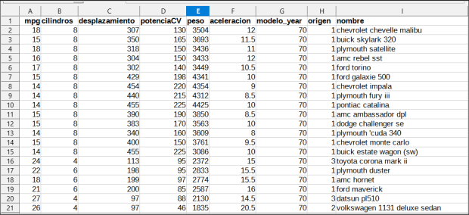

a) ¿Cuántos ejemplos hay?

b) ¿Cuántas característica tiene cada uno?

c) Si eliminamos la característica nombre, y queremos predecir el valor de la aceleración a partir del resto de características ¿Cuántas predictoras hay? ¿Cuál es la columna label? ¿Cuál es la columna target? ¿Qué tipo de algoritmo de aprendizaje debemos usar supervisado o no supervisado? ¿Qué tarea estamos haciendo una regresión o una clasificación?

d) Si creamos una división en train y test y queremos dejar el 30% de los ejemplos para el algoritmo de entrenamiento del modelo ¿Cuántos ejemplos usará este algoritmo para aprender? ¿Y cuantos para testear el modelo calculado?

EJERCICIO 6: Mira el vídeo donde se explica en qué consiste el aprendizaje reforzado y responde a estas cuestiones:

a) ¿El aprendizaje reforzado siempre se basa en modelos o nunca lo hace?

No siempre, la mayoría de los algoritmos de aprendizaje reforzado no se basan en modelos. Existen enfoques basados en modelos y enfoques sin modelos, pero los sin modelos suelen ser los más comunes.

b) ¿En resolver qué juegos han tenido éxito los algoritmos de aprendizaje reforzado?

Los algoritmos de aprendizaje reforzado han tenido éxito en resolver juegos como el ajedrez, el Go. En particular, el uso de algoritmos de aprendizaje reforzado ha permitido a las máquinas alcanzar o superar el rendimiento humano en estos juegos.

c) ¿A qué datos tienen acceso los algoritmos de aprendizaje reforzado libres de modelo?

Los algoritmos de aprendizaje reforzado libres de modelo tienen acceso únicamente a la información de las recompensas recibidas y los estados observados. No tienen un conocimiento explícito del entorno, sino que aprenden a través de la interacción directa con él, utilizando las recompensas para ajustar su comportamiento.

d) ¿Cuáles son los dos algoritmos más importantes del aprendizaje reforzado?

Los dos algoritmos más importantes en el aprendizaje reforzado son las políticas de gradientes y el Q-learning. Las políticas de gradientes se centran en optimizar directamente las políticas que dictan las acciones a seguir, mientras que el Q-learning busca estimar el valor de las acciones para mejorar la toma de decisiones.

e) Qué problema ayuda a solucionar el Machine Learning a estos algoritmos?

El Machine Learning ayuda a estos algoritmos a resolver problemas de toma de decisiones secuenciales en entornos complejos. Estos algoritmos permiten que los agentes aprendan a maximizar una recompensa a largo plazo sin necesidad de ser programados explícitamente para cada situación posible.

EJERCICIO 7: Copia el código del ejemplo 1 en el fichero q_learn.py, realiza dos ejecuciones y responde a las preguntas:

a) Entrega capturas del resultado de las ejecuciones.
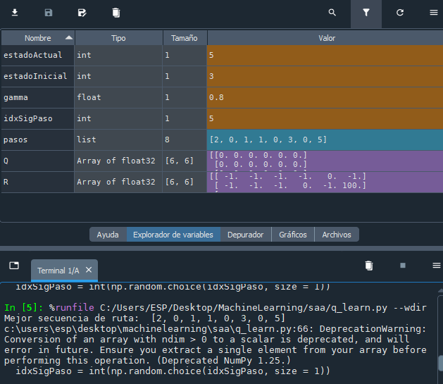
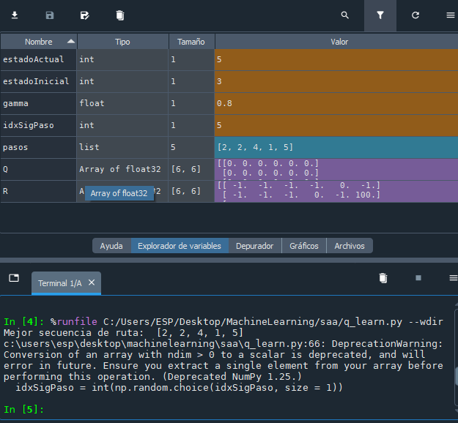

b) Si la primera fila de la matriz R representa estar en la habitación (a) ¿A qué lugares puedes moverte desde ella? ¿Qué recompensa obtiene el agente si lo hace?

Desde la habitación a, el agente solo puede moverse a la habitación e.
La recompensa por hacerlo es 0.

c) Lo que aprende el algoritmo ¿Lo almacena en?

Lo almacena en la matriz Q

d) Si está en la habitación d, ¿Qué dos acciones tienen la mayor recompensa?

Desde la habitación d, puedes moverte a las habitaciones b, c, y e
Las tres acciones disponibles tienen una recompensa de 0, por lo que no hay acciones con mayor recompensa.

EJERCICIO 8: Mira el vídeo sobre SAA_U01_EDA_Análisis exploratorio de datos.mp4 y responde a estas preguntas:

a) Enumera los pasos que definen el proceso.

b) En el paso 3 ¿Qué tipos de características nos podemos encontrar en un dataset?

c) En el paso 4 ¿Qué métricas se utilizan para describir los datos de una característica?

d) ¿Qué desventaja tiene la media y la desviación estándar para describir una característica numérica? ¿Hay alguna otra métrica que no tenga esta desventaja?

e) ¿Qué es el IQR?

f) ¿Qué es la mediana, el percentil 50 y el cuartil 2?

g) ¿Qué porcentaje de los datos están entre el cuartil 1 y el cuartil 3? ¿Y entre el percentil 25 y el percentil 75? ¿Y qué porcentaje de datos son mayores del cuartil 3?

h) Para graficar (representar gráficamente) como se distribuyen los datos de una característica ¿Qué dos tipos de gráficos se suelen utilizar y para qué tipo de características?

i) La matriz de correlaciones todas las variables numéricas de un dataset ¿Qué valores tiene en su diagonal?

EJERCICIO 9: Mira el vídeo SAA_U01_Ingeniería_de_características.mp4 y responde a estas preguntas:

a) Enumera los problemas que según el vídeo pueden tener los datos.

b) Enumera como se llaman las técnicas usadas en ingeniería de características para solucionar los problemas de los datos.

c) Indica los tipos de características categóricas podemos encontrarnos y el motivo de de querer transformarlas en información numérica. ¿Cómo se llaman las transformaciones?

EJERCICIO 10: Mira el vídeo SAA_U01_Selección_de_características.mp4 y responde a estas preguntas:

a) ¿Qué métodos utiliza la selección de características?

b) ¿Porqué puede resultar beneficioso descartar características y no usarlas para aprender?

c) El método de filtrado, ¿Necesita construir el modelo?

d) En el método de filtrado ¿Cambian las características a descartar si cambias el modelo a construir?

e) Si tenemos 10 características y queremos quedarnos con las 6 más importantes y para ello usamos el método wrapper hacia adelante, ¿Cuántos modelos debemos entrenar y validar para descartar las 4 peores?

EJERCICIO 11: Mira el vídeo SAA_U01_set_de_datos_train_validación_test.mp4 y responde a estas preguntas:

a) ¿Porqué no es buena idea utilizar todos los datos para entrenar al modelo? Si lo hacemos y su comportamiento con estos datos es bueno, por ejemplo acierta el 96% de las veces ¿No es suficiente para decir que es un buen modelo? ¿O hay algo que no sabemos aún para darlo por bueno?

b) ¿Porqué nos puede interesar hacer 3 divisiones de los datos (train+validación+test) en ves de dos (train+test)?

c) ¿Qué porcentaje se suelen usar para cada partición de datos? d) Si no tenemos muchos datos, en vez de hacer la partición en 3 datasets (train+validación+prueba) ¿Qué otros métodos se pueden utilizar?

EJERCICIO 12: Vamos a trabajar con los datos ausentes.

a) Define este dataframe que construiremos en código

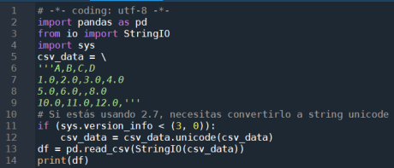

b) En la siguiente imagen aparecen unas sentencias. Imprime el resultado de ejecutarlas y asocia la etiqueta que tiene cada una como un comentario a la derecha, con la tarea que realizan: S

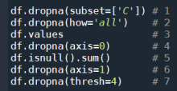

• Cuenta el número de valores ausentes que hay en cada columna / característica.
• Devuelve los arrays Numpy que contienen los datos del dataframe.
• Borra las filas que contienen algún valor ausente.
• Borra las columnas que contienen algún valor ausente.
• Borra todas las filas donde todos los valores estén ausentes.
• Borra las filas que tengan 3 o menos valores porque el resto están ausentes.
• Borra una o varias columnas cuyo nombre se indica, si tienen valores ausentes.

c) Ahora en el mismo dataset, vamos a imputar la media de las columnas a los valores ausentes. Esa sentencia que usa un método de Pandas lo hace.

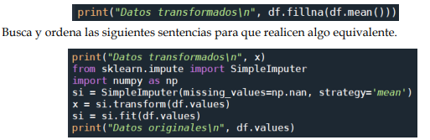

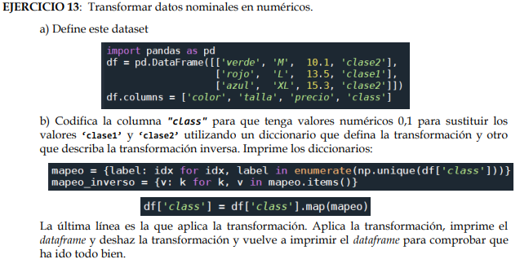
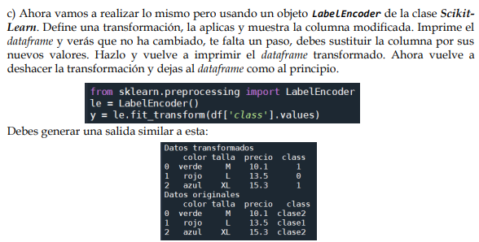

EJERCICIO 14: Transformar columnas nominales con más de 2 valores en numéricos usando onehot-Encoded.

a) Completa las partes subrayadas de las sentencias de este código que define nuevos datos X seleccionando las columnas color, talla y precio y codifica el color con un LabelEncoder como en el ejercicio anterior y los imprime.
X = df[['color', 'talla', 'precio']].values
le = ___________________ # Instancia el objeto LabelEncoder ________________________ # Imprime los datos originales X[:, 0] = _______________________ # Transforma la columna
print("X transformado:\n", X) # Imprime los datos transformados

a) Haz lo mismo con un OneHotEncoder e imprime los datos transformados. __________________________________________ _________________________________ # objeto OneHotEncoder _________________________________ # Imprime los datos originales _________________________________ # Transforma la columna
print("X transformado:\n", X) # Imprime los datos transformados

c) Utiliza get_dummies( [‘c1’, …]) Para obtener un nuevo dataframe añadiendo nuevas columnas para aplicar one-hot-encoder a las que tengan valores categóricos. Aplica a las columnas color, talla y precio.

d) Repite el apartado c), pero ahora indica que se elimine la primera columna dummy porque realmente se deduce que si no hay valores ausentes en el resto aparecerá valores todos a 0. Usa el parámetro drop_first = True.

EJERCICIO 15: Haz un programa python que pregunte por los valores a y b y dibuje la función f(x)=ax2+b en el intervalo [-5, 5] con 100 puntos. Rellena un array de 100 valores x entre [-5,5] y otro fx y dibuja.

EJERCICIO 16: Pregunta por el punto de corte (w0) y la pendiente (w1) de una línea recta y haz que el programa la dibuje en el intervalo [-5,5] sabiendo que su ecuación es y = w0 + w1 x.

EJERCICIO 17: Imagina que tenemos estos datos con el peso y la altura de 4 personas: datos=[[3, 0.4], [8, 0.6], [18, 1.2], [27, 1.4]].

a) Crea un dataframe con los datos.

b) Dibuja un sccaterplot() con círculos rojos dejando el peso en el eje X y la altura en el eje Y.

c) Pregunta por el punto de corte (w0) y la pendiente de una recta (w1) que intente acercarse a estos 4 puntos lo máximo posible.

d) Dibuja la recta en el gráfico con color azul.

e) Calcula e imprime el cuadrado de la distancia de cada punto de datos (cuando x=peso) con el valor de la recta en ese punto.

f) Calcula la media de la suma de los cuadrados de esas diferencias.

g) Si usamos ese valor como una medida del error que cometemos al intentar que la recta represente a los puntos, es como una función de coste. Intenta crear varias rectas hasta que bajes ese error de 0.5.

h) Utiliza esta fórmula tratando a los datos como vectores y matrices para calcular los parámetros W0 y W1 de la mejor recta. Debes crear una columna a unos en los datos X y añadirle la columna peso. Prueba tu programa con esa recta:

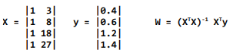

EJERCICIO 18: Utiliza los datos del fichero mpg.csv para realizar las siguientes operaciones:

a) Crear un dataframe a partir del fichero.

b) Eliminar la columna nombre.

c) Hacer una versión escalada en [0,1] de los datos con código propio.

d) Haz lo mismo con el objeto MinMaxScaler del paquete sklearn.preprocessing.

EJERCICIO 19: Utiliza los datos del fichero mpg.csv para realizar las siguientes operaciones :

a) Crear un DataFrame eliminando la columna nombre.

b) Hacer una versión escalada normalizando los datos de las columnas con tu propio código.

c) Haz lo mismo con el objeto StandardScaler del paquete sklearn.preprocessing.

d) Encontrar outliers en las columnas con el método de la mediana con tu propio código.

e) Encontrar outliers en las columnas con los z-scores con tu propio código.

f) Detectar outliers dibujando boxplots de las columnas

